Czy warto zakupić routery Cisco?
Jeśli nie wiesz, jakiej marki router będzie dla ciebie najbardziej odpowiedni, to w tym artykule znajdziesz analizę sprzętu marki Cisco. Przekonaj się, czy routery Cisco są dla ciebie.

Czy warto zakupić routery Cisco?
Router to sprzęt, bez którego nie można obejść się w dzisiejszych czasach. Internet jest bowiem nieodłączną częścią naszej codzienności. Korzystamy z niego w domu, w szkole, na uczelni i w pracy. Zapewnia on nam rozrywkę, jak i często umożliwia pracę. Dlatego właśnie router jest urządzeniem, które musi cechować się wysoką jakością. Na jaki model jednak powinniśmy się zdecydować, gdy firmy oferują nam tak szeroki wybór tego sprzętu. Z pewnością jedną z najlepszych inwestycji będą routery Cisco.

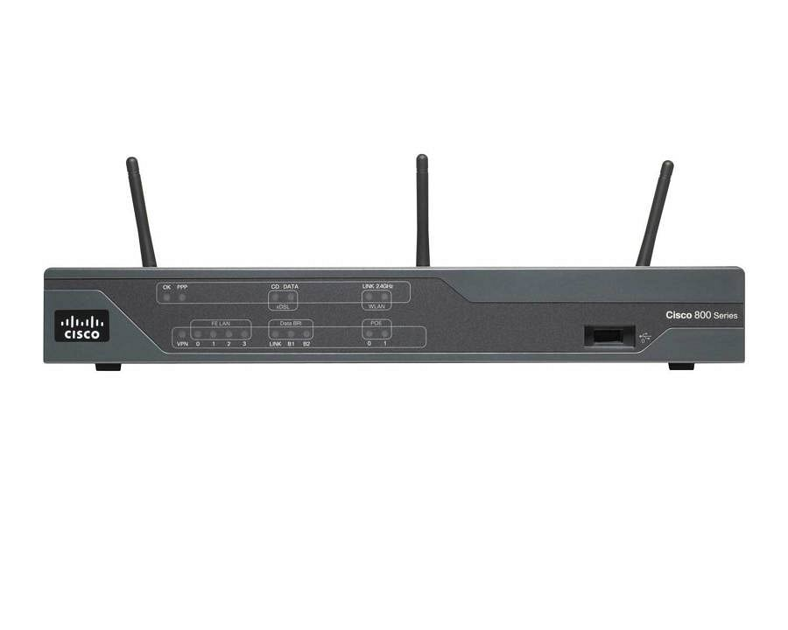
Na co zwrócić uwagę przy zakupie routera?
Przede wszystkim najważniejszą kwestią, którą warto rozważyć przy wybieraniu routera, są nasze osobiste potrzeby. W zależności od tego, do czego będzie służył nam router, wybierzemy konkretny model. Ważne jest więc określenie, czy będziemy używać tego sprzętu w domu do rozrywki, czy może w małej firmie do pracy, gdzie eksploatacja internetu będzie znacznie większa, a może w dużej korporacji lub w na uczelni, gdzie dostęp do routera będzie miała ogromna liczba osób. Odpowiedzią na każdą z tych potrzeb będzie inny sprzęt. Bez względu jednak na naszą sytuację, routery Cisco występują w tak wielu wariantach, że na pewno znajdziemy wśród nich coś dla nas.
Gdzie zakupić routery Cisco?
Przede wszystkim routery Cisco zakupić można w sklepie internetowym Comel. Posiada on bowiem szeroki wybór produktów tej marki, w tym także routery. Ich oferta jest wyjątkowo szeroka, dzięki czemu każdy znajdzie tam rozwiązanie dla swoich potrzeb. Dodatkowo sklep Cisco pomoże ci dobrać odpowiedni sprzęt, jeśli zadanie to będzie dla ciebie za trudne.

